Министерство науки и высшего образования Российской Федерации
ФЕДЕРАЛЬНОЕ ГОСУДАРСТВЕННОЕ АВТОНОМНОЕ ОБРАЗОВАТЕЛЬНОЕ УЧРЕЖДЕНИЕ ВЫСШЕГО ОБРАЗОВАНИЯ
НАЦИОНАЛЬНЫЙ ИССЛЕДОВАТЕЛЬСКИЙ УНИВЕРСИТЕТ ИТМО

Факультет прикладной информатики

Дисциплина:
«Основы кибербезопасности»

ОТЧЕТ ПО ЛАБОРАТОРНОЙ РАБОТЕ №6
«Формирование CVSS-векторов и плана устранения уязвимостей, включая компенсирующие меры»

Выполнил:
Швалов Даниил Андреевич, студент группы K4112c
_______________________
^{(подпись)}
Проверил:
Кравчук Алексей Владимирович, доцент практики
_______________________
^{(отметка о выполнении)}
_______________________
^{(подпись)}

Санкт-Петербург
2025 г.
СОДЕРЖАНИЕ
1 Введение 3
2 Ход работы 3
2.1 Анализ обнаруженных уязвимостей 3
2.2 Анализ типов уязвимостей 9
2.3 Составление плана устранения уязвимостей 10
3 Вывод 12

Введение
Цель работы:
- закрепить навыки анализа отчётов сканеров безопасности (на примере Acunetix);
- Получить навыки формирования векторов оценки уязвимостей по стандарту CVSS v4.0;
- разработать план устранения выявленных проблем, включая компенсирующие меры (mitigation).

Ход работы

Анализ обнаруженных уязвимостей
В лабораторной работе №5 был получен список уязвимостей в веб-приложении OWASP Juice Shop. В отчете содержится как краткая сводка о найденных уязвимостях, так и полноценное описание того, где эти уязвимости были найдены, какие риски они несут и как их устранить. Это видно на рисунках 1-3.
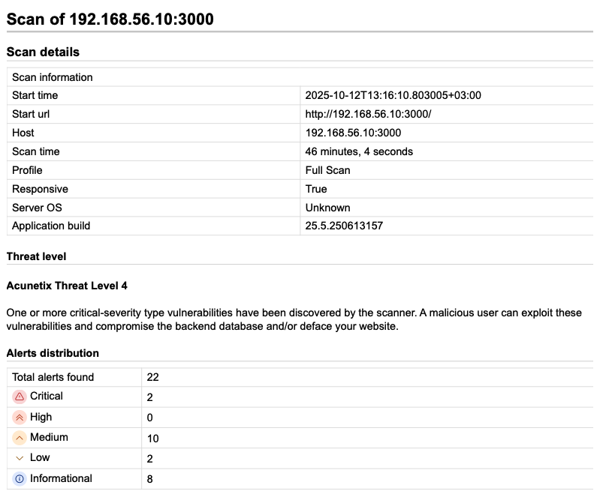Рисунок 1 — Краткая сводка об уязвимостях
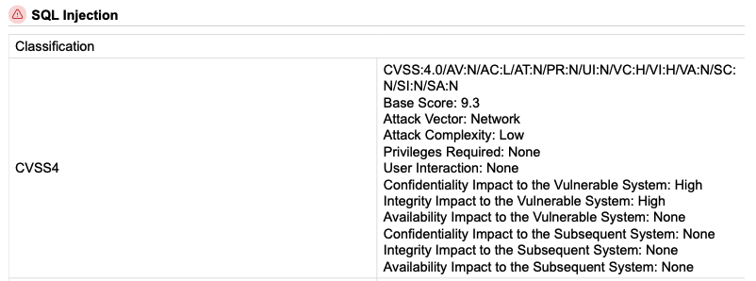Рисунок 2 — Детальная информация о типе уязвимости
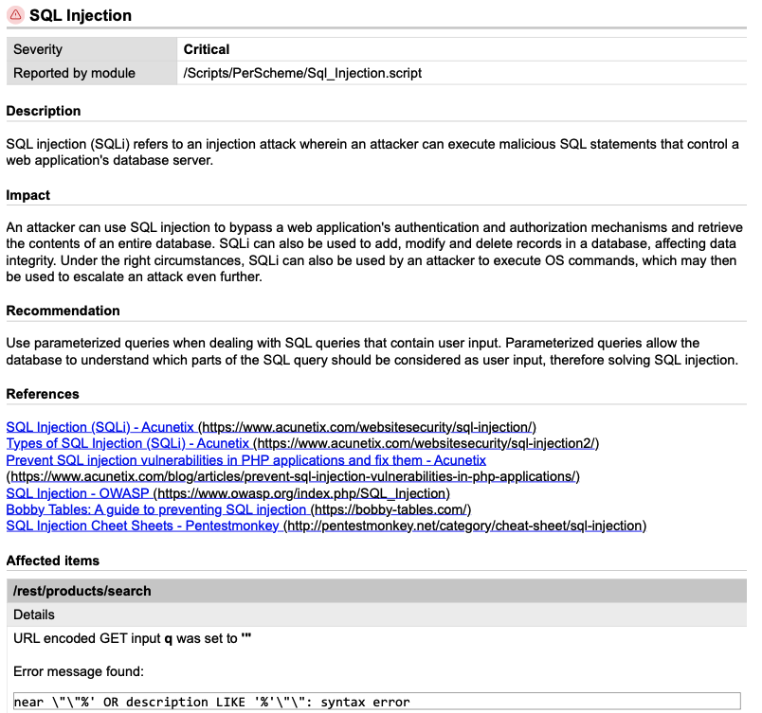Рисунок 3 — Информация о месте, в котором есть уязвимость, а также предложения по устранению
Среди полученных уязвимостей были выделены следующие уязвимости, имеющие уровни критичности High, Medium и Low соответственно:
- SQL Injection;
- Open Redirection;
- Unrestricted access to Prometheus Metrics.
Описание данных уязвимостей, т. е. тип, место возникновения и потенциальное воздействие, представлено в таблице 1.
Таблица 1 — Описание уязвимостей
Название уязвимости | Тип уязвимости | Место возникновения | Потенциальное воздействие
SQL Injection | CWE-89 | В веб-приложении в обработчиках /rest/products/search, /rest/user/login пользовательский ввод не проверяется и не экранируется, из-за чего появляется возможность инъекции стороннего SQL-кода при запросах в БД | Злоумышленник получает несанкционированный доступ к чтению, изменению или удалению данных. Это может повлечь утечку, кражу или полное удаление данных
Open Redirection | CWE-601 | Веб-приложение не обрабатывает пользовательский ввод в ссылках, из-за чего возникает возможность перенаправления пользователей на сторонние ресурсы | Реализация фишинговых атак, распространение ВПО, кража чувствительных данных
Unrestricted access to Prometheus Metrics | CWE-200 | В веб-приложении на том же порту, на котором обрабатываются основные пользовательские запросы, открыт обработчик /metrics, позволяющий получить метрики в формате Prometheus. Обработчик доступен без аутентификации и авторизации | В метриках Prometheus может содержаться чувствительная информация, с помощью которой злоумышленник может нанести вред. Например, в метрики может записываться информация о созданных заказах, об используемых ресурсах и т. п.

Для данных уязвимостей были сформированы следующие базовые CVSS v4.0-векторы:
- SQL Injection — CVSS:4.0/AV:N/AC:L/PR:N/UI:N/S:C/C:H/I:H/A:H, где
- Attack Vector — Network, поскольку атака реализуется по сети через протокол HTTP;
- Attack Complexity — Low, поскольку для атаки не требуется подготовки, глубоких знаний инфраструктуры или инсайдеров, достаточно сделать HTTP-запрос;
- Privileges Required — None, поскольку атака может быть совершена с помощью поиска или формы логина в аккаунт, где не требуется иметь каких-либо привилегий;
- User Interaction — None, поскольку не требуется какого-либо специального взаимодействия с другими пользователями;
- Scope — Changed, поскольку уязвимость предоставляет злоумышленнику возможность изменять данные, хранимые в БД;
- Confidentiality — High, поскольку злоумышленник получает практически неограниченный доступ ко всем данным;
- Integrity — High, поскольку данные могут быть простым способом искажены;
- Availability — High, поскольку данная атака может привести к нарушению доступности.
- Open Redirection — CVSS:4.0/AV:N/AC:L/PR:N/UI:N/S:U/C:L/I:L/ A:N, где
- Attack Vector — Network, поскольку атака реализуется по сети через протокол HTTP;
- Attack Complexity — Low, поскольку для атаки не требуется подготовки, глубоких знаний инфраструктуры или инсайдеров, достаточно сделать HTTP-запрос;
- Privileges Required — None, поскольку атака может быть совершена с помощью главной страницы, где не требуется иметь каких-либо привилегий;
- User Interaction — None, поскольку не требуется какого-либо специального взаимодействия с другими пользователями;
- Scope — Unchanged, поскольку уязвимость не позволяет воздействовать на недоступные ресурсы;
- Confidentiality — Low, поскольку данная атака не открывает прямой несанкционированный доступ к данным, только через фишинг;
- Integrity — Low, поскольку данная атака не нарушает целостность данных напрямую, только через фишинг;
- Availability — None, поскольку данная атака не влияет напрямую на доступность данных.
- Unrestricted access to Prometheus Metrics — CVSS:4.0/AV:N/AC:L/ PR:N/UI:N/S:U/C:L/I:N/A:N, где
- Attack Vector — Network, поскольку атака реализуется по сети через протокол HTTP;
- Attack Complexity — Low, поскольку для атаки не требуется подготовки, глубоких знаний инфраструктуры или инсайдеров, достаточно сделать HTTP-запрос;
- Privileges Required — None, поскольку обработчик доступен без аутентификации или авторизации;
- User Interaction — None, поскольку не требуется какого-либо специального взаимодействия с другими пользователями;
- Scope — Unchanged, поскольку уязвимость не позволяет воздействовать на недоступные ресурсы;
- Confidentiality — Low, поскольку атака позволяет получить доступ к очень ограниченному количеству данных, чаще всего эти данные не очень чувствительные;
- Integrity — None, поскольку данная атака не нарушает целостность данных;
- Availability — None, поскольку данная атака не нарушает доступность данных.
Для данных уязвимостей рассчитана оценка с помощью калькулятора FIRST. Результаты представлены на рисунках 4-6.
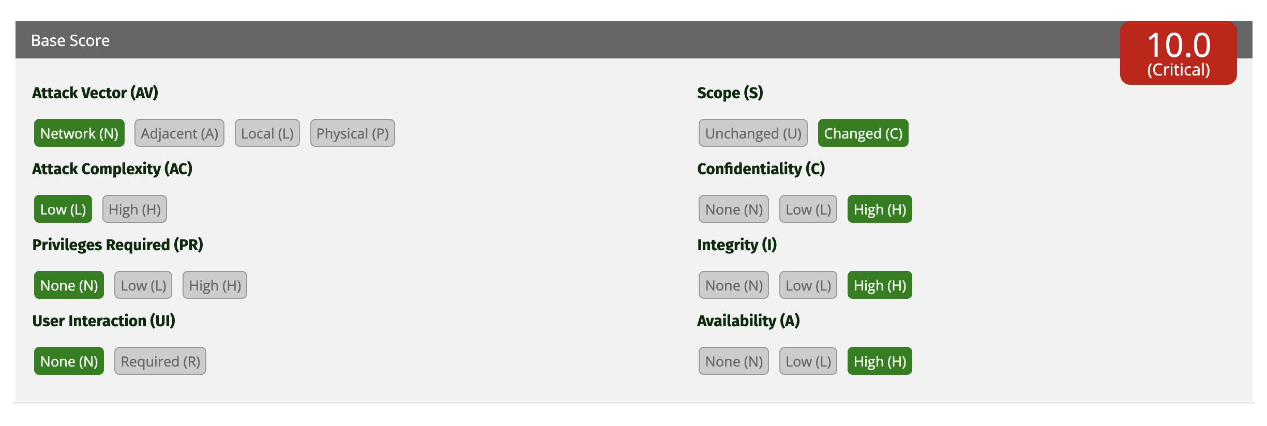Рисунок 4 — Оценка уязвимости SQL Injection
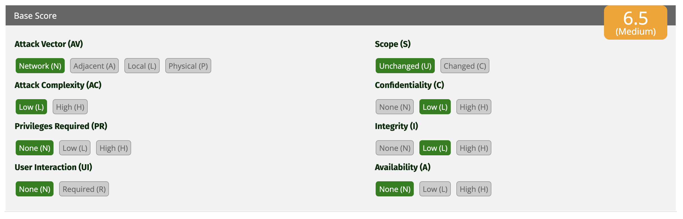Рисунок 5 — Оценка уязвимости Open Redirection
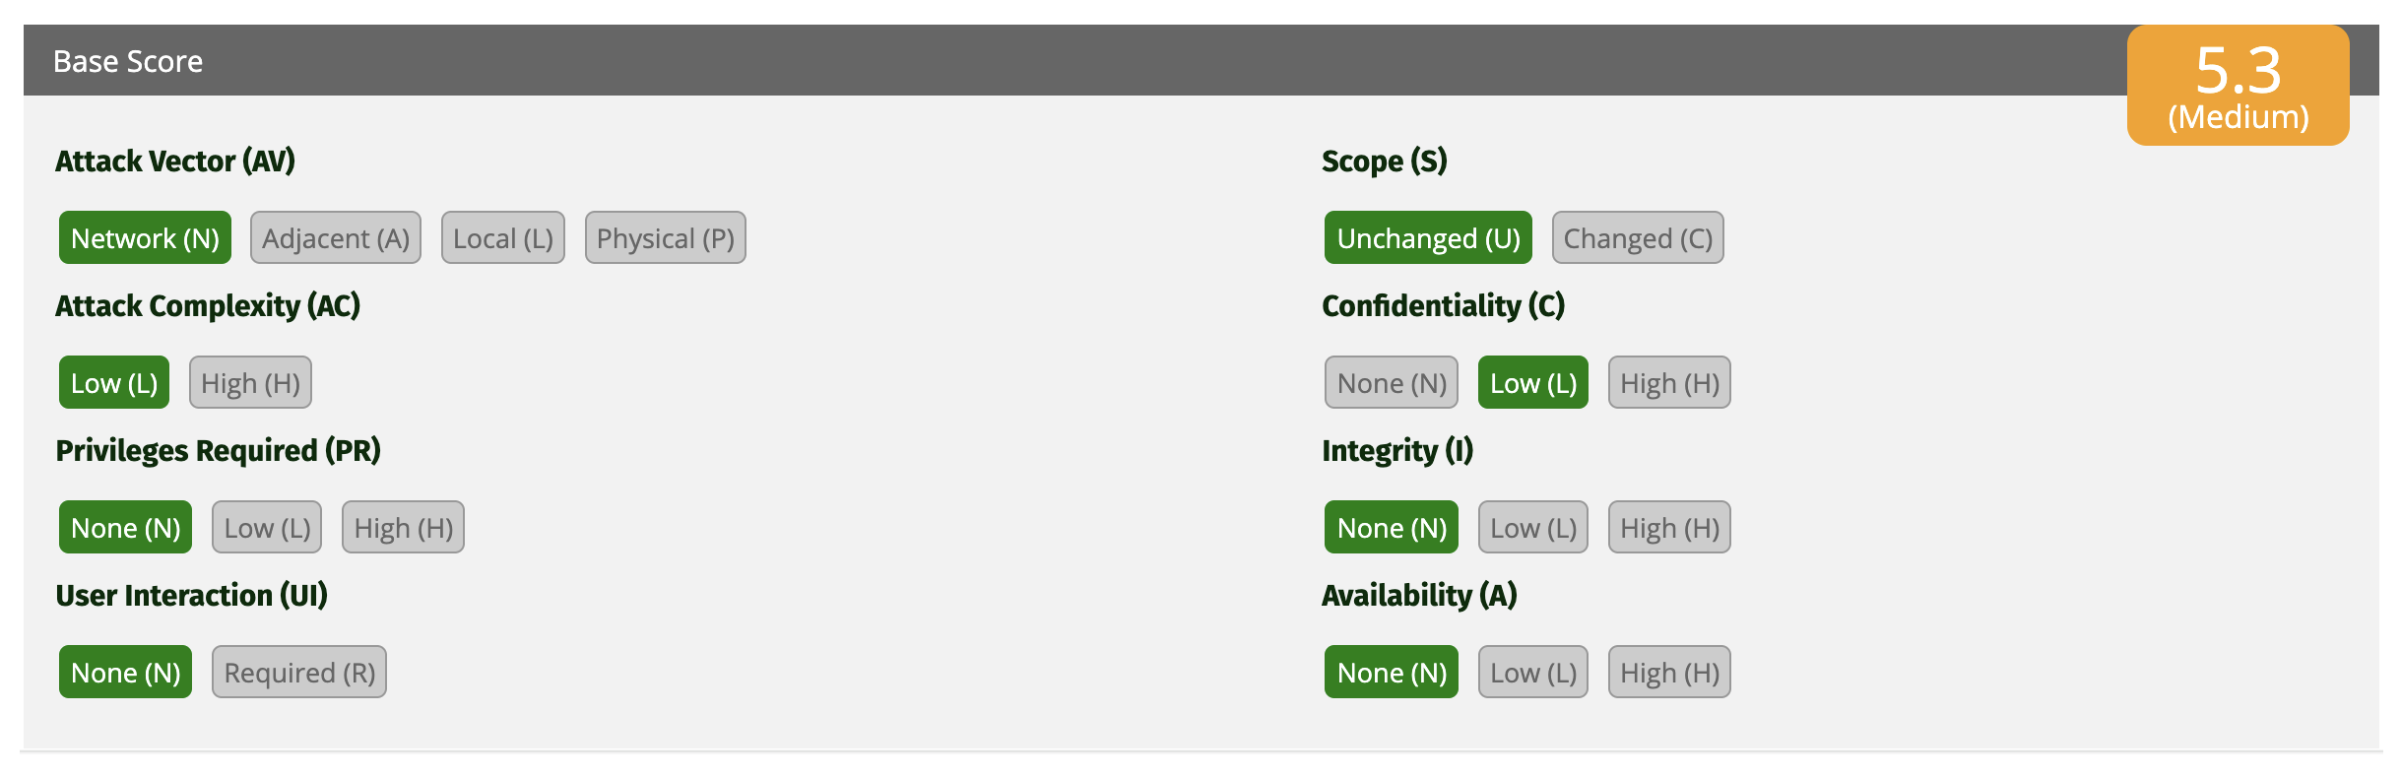Рисунок 6 — Оценка уязвимости Unrestricted access to Prometheus Metrics

Анализ типов уязвимостей
Анализ трех выбранных типов уязвимостей, т. е. описание и их реализация в Juice Shop, представлен в таблице 2.
Таблица 2 — Типы уязвимостей
Тип уязвимости | Описание | Реализация в Juice Shop
CWE-89 | Внедрение вредоносный SQL-код в запросы к базе данных через форму запроса или URL-адрес | Обработчики /rest/products/search и /rest/user/login в Juice Shop позволяют реализовать SQL-инъекцию
CWE-319 | Приложение позволяет передачу данных в открытом (незашифрованном) виде | Juice Shop позволяет получать и отправлять данные по протоколу HTTP без шифрования (т. е. без HTTPS)
CWE-1395 | Приложение имеет зависимость (например, использует определенную версию библиотеки), в которой есть известные уязвимости | Juice Shop использует устаревшую версию jQuery, которая содержит различные уязвимости, позволяющие реализовать, например, XSS-атаки

Составление плана устранения уязвимостей
В таблице 3 представлен план по устранению выявленных с помощью Acunetix уязвимостей.
Таблица 3 — План устранения уязвимостей в Juice Shop
№  п/п | Приоритет | Уязвимость | Действия для устранения | Компенсирующие меры | Ответственный
1 | Высокий | SQL Injection | Добавление проверки пользовательского ввода на наличие инъекций | Использование API и оберток, предотвращающих возможность инъекций | Разработчик Backend
2 | Высокий | Sensitive Data Exposure | Убрать доступ к API ключам | Не хранить и не передавать API ключи в открытом виде | Разработчик Backend
3 | Высокий | Insecure HTTP Usage, SSL/TLS Not Implemented | Настроить перенаправление с HTTP на HTTPS | Запрет использования HTTP без шифрования | Системный администратор
4 | Средний | Vulnerable JavaScript libraries, jQuery Improper Neutralization of Input During Web Page Generation | Обновить версию jQuery и других зависимостей | Регулярно обновлять версию jQuery и других зависимостей, следить за актуальными уязвимостями в библиотеках | Разработчик Frontend
5 | Средний | Open Redirection | Использовать белый список доменов для перенаправления | Использовать безопасные API, использовать белые списки доменов, использовать токены для защиты перенаправлений | Разработчик Backend
6 | Средний | Cross site scripting | Добавить проверку пользовательского ввода на XSS | Использовать безопасные API и обертки, предотвращающие XSS | Разработчик Frontend
7 | Средний | Access-Control-Allow-Origin header with wildcard (*) value | Ограничить список Access-Control-Allow-Origin белым списком доменов | Запретить использовать * в Access-Control-Allow-Origin | Системный администратор
8 | Средний | Content Security Policy (CSP) Not Implemented | Реализовать CSP политику | Проверять, что CSP политика реализована | Разработчик Backend
9 | Средний | Generic Email Address Disclosure | Не показывать email пользователей | Проверять, что персональные данные пользователей не доступны кому попало | Разработчик Backend
10 | Низкий | Internal Path Disclosure | Блокировать доступ к страницам, к которому доступа быть не должно | Использовать непоследовательные идентификаторы (например, UUID вместо INT), блокировать доступ к страницам, к которому доступа быть не должно | Разработчик Backend
11 | Низкий | Unrestricted access to Prometheus Metrics | Вынести обработчик получения метрик Prometheus на отдельный порт, ввести белый список IP-адресов | Не использовать один и тот же порт для внутренних и внешних потребителей, внутренние обработчики ограничивать белым списком IP-адерсов | DevOps

Вывод
В ходе выполнения данной лабораторной работы были закреплены навыки анализа отчётов сканеров безопасности, получены навыки формирования векторов оценки уязвимостей по стандарту CVSS v4.0, разработан план устранения выявленных проблем, включая компенсирующие меры.

